Dubbo 笔记

dubbo问题整理
- 什么是dubbo
dubbo是阿里巴巴公司的一个开源高性能的服务框架，使得应用可以通过高性能的RPC实现服务的输出和输入功能，可以和Spring框架进行无缝集成。
dubbo是一款高性能，轻量级的开源JavaRPC框架，它提供了三大核心能力：面向接口的远程方法调用，智能容错和负载均衡，以及服务自动注册和发现。
- 什么是RPC
RPC 远程过程调用,它是一种通过网络计算机程序上请求服务，而不需要了解底层网络技术的协议。
RPC（Remote Process Call），即远程服务调用，被广泛地应用在很多企业应用中，是早期主要的服务治理方案，其流程较为简单，客户端consumer携带参数发送RPC请求到服务提供方provider，provider根据参数路由到具体函数，方法，并将执行获得的结果返回，至此一次RPC调用完成。
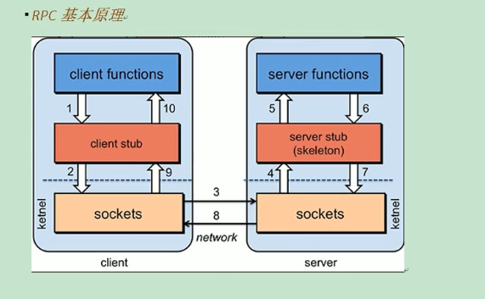
- 调用客户端句柄；执行传送参数
- 调用本地系统内核发送网络消息
- 消息传送到远程主机
- 服务器句柄得到消息并取得参数
- 执行远程过程
- 执行的过程将结果返回服务器句柄
- 服务器句柄返回结果，调用远程系统内核
- 消息传回本地主机
- 客户句柄内核接收消息
- 客户接受句柄返回数据
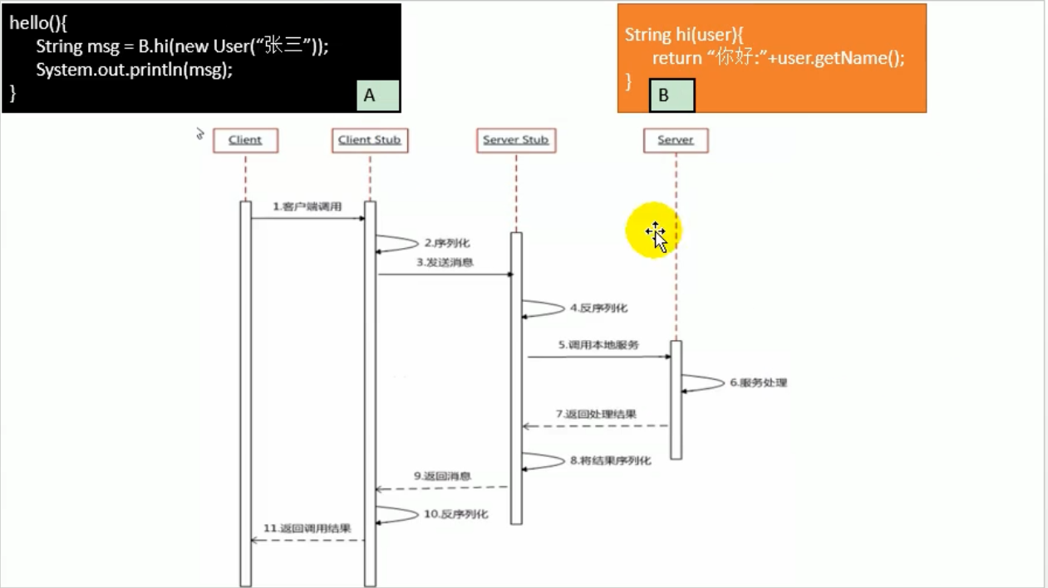

- 分布式服务架构
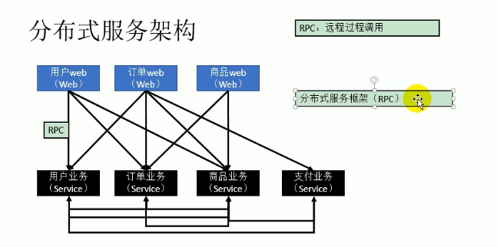
解决远程调用，
- Dubbo集群容错之loadbalance负载均衡
https://blog.csdn.net/z15732621582/article/details/81072242
- 什么是服务降级
当服务器压力剧增的情况下，根据实际业务情况及流量，对一些服务和页面有策略的不处理或换种简单的方式处理，从而释放服务器资源以保证核心交易正常运作或高效运行。
- 集群容错
https://www.cnblogs.com/xhj123/p/9087532.html
使用springcloud的Hystrix容错
- 1

